SCCS OS 全量架构深度分析报告
创新研究院 李锋
2026-07-26
SCCS OS
全量架构深度分析报告
版本 v0.15.0 · 健康评分 9.2/10 · 2026-07-26
创新研究院 李锋
目录
一、架构总览
二、核心技术架构
三、全量功能清单
四、跨层架构模式分析
五、数据流拓扑
六、架构健康评分
七、总结与展望

一、架构总览
SCCS OS 是面向多智能体集群的统一管控平台，底层复用 Hermes Agent 运行时内核（推理循环、记忆、技能沙箱），上层自研操作系统级能力。采用三层子运行时架构解耦核心、可观测性与工作流编排。

1.1 架构全景图
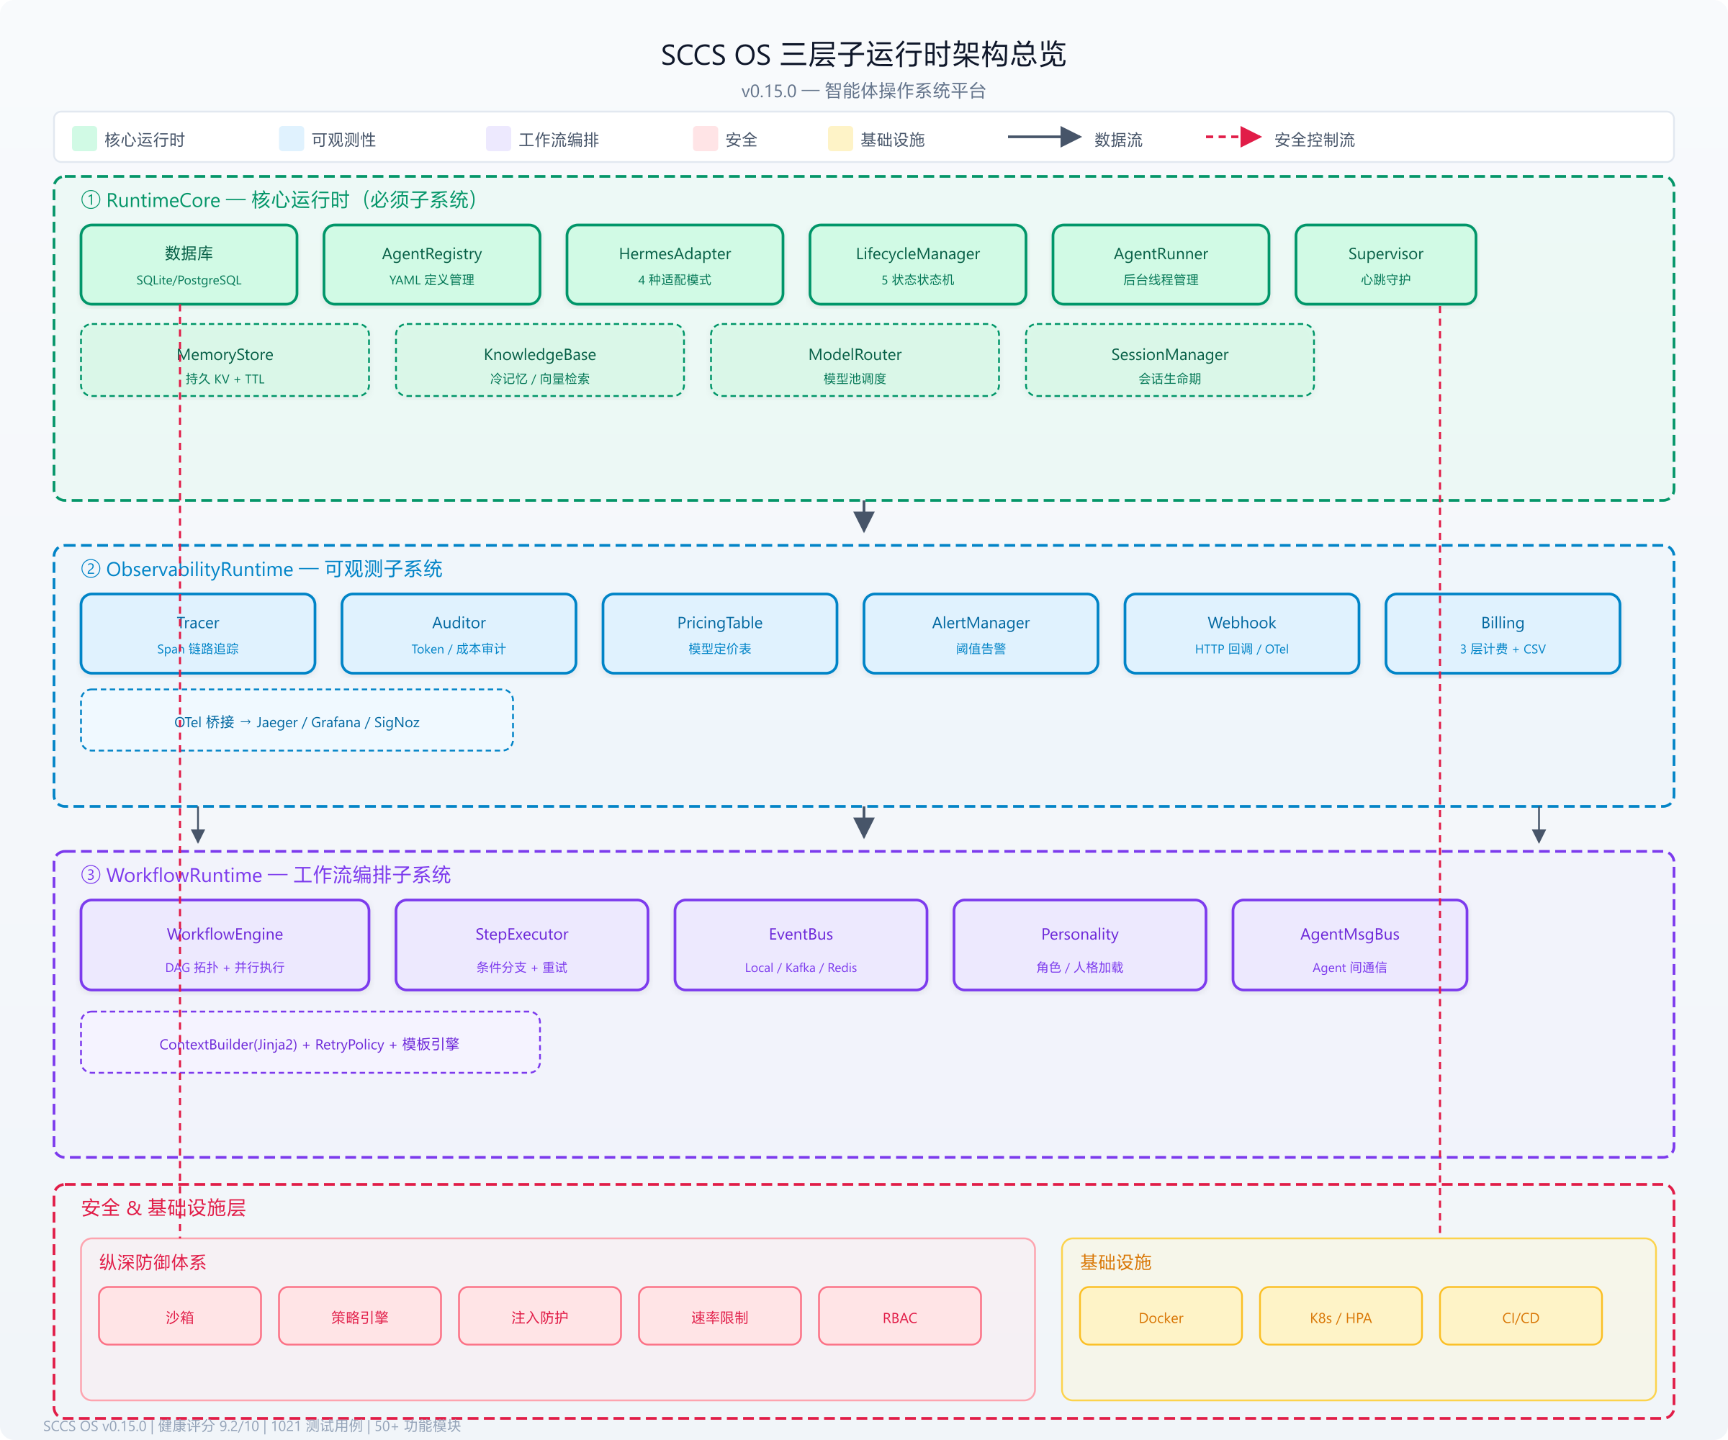
图1 SCCS OS 三层子运行时架构总览

1.2 设计理念
维度 | 理念 | 体现
单一职责 | 每个子系统只做一件事 | 三层子运行时严格分离
可观测性优先 | 每个操作都可追踪、可审计、可计费 | Tracer + Auditor + Billing
纵深防御 | 安全不止一层 | 沙箱 + 策略 + 注入防护 + 速率限制 + RBAC
声明式配置 | 一切皆 YAML | Agent / Workflow / Personality 定义
适配器模式 | 核心抽象不依赖具体实现 | HermesAdapter、EventBus、Database 抽象

1.3 子运行时职责对比
特征 | RuntimeCore | ObservabilityRuntime | WorkflowRuntime
职责 | 基础设施与 Agent 管理 | 全链路可观测 | 工作流编排
必须性 | ✅ 必须 | ✅ 推荐 | ✅ 推荐
组件数 | 10+ | 8 | 6
依赖 | 无 | 依赖 RuntimeCore | 依赖 Core + Obs

二、核心技术架构

2.1 Agent 运行时生命周期
AgentRuntime (Facade — 统一入口)
├── RuntimeCore # 核心：DB/Registry/Adapter/Runner/Session/Supervisor
│ ├── Database (SQLite WAL) # 持久层 + FTS5 + 自动迁移
│ ├── HermesAdapter # Hermes CLI 适配器 + 三层安全防线
│ ├── AgentRunner # 后台线程进程管理
│ ├── LifecycleManager # 5 状态状态机
│ ├── AgentSessionManager # 会话管理
│ ├── Supervisor # 心跳检测 + 自动重启
│ ├── AgentRegistry # Agent 定义注册
│ ├── MemoryStore # 跨会话 KV 记忆
│ └── ModelRouter # 多模型路由
│
├── ObservabilityRuntime # 可观测：追踪/审计/日志/告警/Webhook
│ ├── Tracer (OTEL/Span) # 链路追踪
│ ├── Auditor # Token + 操作审计
│ ├── Logger (JSON) # 结构化日志
│ ├── AlertManager # 阈值告警
│ ├── Webhook # HTTP 回调
│ └── Pricing # LLM 定价表
│
└── WorkflowRuntime # 工作流/策略/事件
├── WorkflowEngine # DAG 编排引擎
├── PersonalityRegistry # 角色配置
├── PolicyEngine # 安全策略
└── EventBus # 事件总线 + 持久化
基础设施层: Docker / K8s / SQLite / Jinja2 / YAML

2.2 核心模块调用关系
AgentRuntime
├── RuntimeCore.initialize()
│ ├── Database.initialize()
│ ├── AgentRegistry.load_from_dir()
│ ├── HermesAdapter (create_adapter)
│ ├── MemoryStore(db)
│ ├── AgentSessionManager(db)
│ ├── ModelRouter.from_config()
│ ├── Supervisor.start()
│ └── AgentRunner(adapter, memory, session, supervisor, router)
│
├── ObservabilityRuntime.initialize()
│ ├── Tracer(db, export_path, otel_bridge)
│ ├── PricingTable(path)
│ ├── Auditor(db, pricing)
│ ├── WebhookNotifier(config)
│ └── AlertManager(db)
│
└── WorkflowRuntime.initialize()
├── PersonalityRegistry.load_from_dir()
├── WorkflowEngineBuilder(...).build()
├── EventBus wiring
└── Webhook + Alert wired

三、全量功能清单

3.1 核心运行时（RuntimeCore）— 12 项
# | 功能模块 | 说明 | 源文件
1 | Agent 定义注册表 | YAML 声明式加载 Agent 定义，支持按标签过滤、目录批量加载 | core/registry.py
2 | 5 状态生命周期 | 严格状态机：CREATED→RUNNING→PAUSED/FAILED/TERMINATED | core/lifecycle.py
3 | Agent 后台进程 | 每个 Agent 独立守护线程，任务队列，同步 ask() 与超时控制 | core/agent_runner.py
4 | Hermes 子进程适配 | hermes -p <profile> -z <prompt> 封装，三层安全防线 + 退避重试 | core/hermes_adapter.py
5 | Docker Hermes 适配 | docker exec 集成容器化 Hermes | core/hermes_docker_adapter.py
6 | 远程 Hermes 适配 | HTTP REST 代理，分布式 Worker 节点 | core/hermes_remote_adapter.py
7 | Hermes 安装管理 | 7 模式自动检测，doctor 诊断报告 | core/hermes_manager.py
8 | 守护进程监控 | 心跳守护 + 自动重启（最多 N 次） | core/supervisor.py
9 | 数据库持久层 | SQLite WAL / PostgreSQL，自动迁移，FTS5 | core/db/
10 | 配置管理 | YAML 驱动，嵌套数据类，热重载 | core/config.py
11 | 会话管理 | Agent 会话生命周期，pause→resume 上下文延续 | core/session.py
12 | 模型路由 | 动态模型选择，capability 匹配，成本排序，失败回退 | core/model_router.py

3.2 工作流编排（WorkflowRuntime）— 8 项
# | 功能模块 | 说明 | 源文件
1 | DAG 拓扑排序 | 步骤依赖分析，分层执行顺序 | core/workflow/dag.py
2 | DAG 工作流引擎 | 按层执行，串行 + 并行 ThreadPoolExecutor | core/workflow/engine.py
3 | 条件分支执行 | 条件表达式判断，Jinja2 模板上下文 | core/step_executor.py
4 | 退避重试策略 | 可配置最大重试 + 指数退避 | core/retry_policy.py
5 | Jinja2 上下文装配 | 前序输出 + 输入装配为模板上下文 | core/context_builder.py
6 | 工作流定义模型 | 声明式 YAML 定义 steps/condition/parallel_groups | core/workflow/definition.py
7 | 角色/人格管理 | YAML 加载，版本管理 | core/personality.py
8 | 角色包安装 | 一站式部署：人格 + Agent + 技能 + 工作流 | roles/, cli/role_cmd.py

3.3 事件总线（EventBus）— 4 项
# | 功能模块 | 说明 | 源文件
1 | 事件总线抽象 | on/off/emit/has_handlers/clear 接口 | core/event_bus.py
2 | 本地事件总线 | 进程内 pub/sub，handler 故障隔离 | core/event_bus.py
3 | Kafka 事件总线 | 分布式，熔断器 CLOSED→OPEN→HALF_OPEN | core/event_bus_kafka.py
4 | Redis PubSub 桥接 | 跨 Worker 广播，防无限循环，自动重连 | core/event_bus_redis.py

3.4 Agent 间通信 — 1 项
# | 功能模块 | 说明 | 源文件
1 | Agent 消息总线 | request/response/broadcast 通信，持久化 + correlation_id 配对 | core/agent_message_bus.py

3.5 API 服务层 — 12 个路由
# | 路由 | 说明
1 | /api/v1/agents | Agent CRUD + ask 对话
2 | /api/v1/workflows | 工作流提交/状态/取消
3 | /api/v1/sessions | 会话历史查询
4 | /api/v1/traces | 链路追踪查询/导出
5 | /api/v1/audit | Token 审计查询
6 | /api/v1/skills | 技能市场发布/审批/安装
7 | /api/v1/billing | 账单查询/汇总/CSV 导出
8 | /api/v1/quotas | 配额管理
9 | /api/v1/maintenance | 维护任务触发
10 | /api/v1/webhooks | Webhook 管理
11 | /api/v1/health | 健康检查
12 | /ws | WebSocket 实时推送

3.6 CLI 命令行层 — 18 个子命令
# | 子命令 | 说明
1 | sccsos init | 初始化项目（支持 –samples / –interactive / –role）
2 | sccsos agent | Agent CRUD + start/stop/pause/resume/ask
3 | sccsos workflow | 工作流执行/列表/状态
4 | sccsos trace | 链路追踪查询
5 | sccsos audit | 审计报告
6 | sccsos memory | 持久记忆读写
7 | sccsos session | 会话管理
8 | sccsos personality | Personality CRUD
9 | sccsos skill | 技能市场操作
10 | sccsos quota | 配额管理
11 | sccsos billing | 计费查询/汇总/CSV
12 | sccsos config | 配置查看/webhook/热重载
13 | sccsos hermes | Hermes 安装/诊断
14 | sccsos role | 角色包安装
15 | sccsos plugin | 插件列表/注册
16 | sccsos maintenance | 维护触发
17 | sccsos benchmark | 压测运行
18 | sccsos serve | 启动 API 服务器

3.7 可观测性 — 8 项
# | 功能模块 | 说明 | 源文件
1 | Span 链路追踪 | 父子 Span 树，时序/状态/事件记录 | observability/tracer.py
2 | OpenTelemetry 桥接 | 对接 Jaeger/Grafana/SigNoz | observability/otel_tracer.py
3 | Token 审计 | LLM Call / Tool Call 全程记录 | observability/auditor.py
4 | LLM 定价表 | JSON 定价文件，TTL 热重载 | observability/pricing.py
5 | 阈值告警 | 工作流完成后评估指标 | observability/alert_manager.py
6 | Webhook 通知 | HTTP 回调通知 | observability/webhook.py
7 | JSON 结构化日志 | JSON 格式，按天轮转 | observability/logger.py
8 | 多层级计费 | 按 Token / 按调用 / 固定订阅 | observability/billing.py

3.8 安全体系 — 5 项
# | 功能模块 | 说明 | 源文件
1 | 策略引擎 | 预算上限，per-Agent 隔离，命名策略 | security/policy.py
2 | 命令沙箱 | 危险模式 + 白名单 + 注入检测 | security/sandbox.py
3 | 注入防护 | 多语言模式，Unicode 归一化，敏感数据脱敏 | security/injection.py
4 | 速率限制 | 令牌桶，per-Agent/per-Tenant | security/ratelimit.py
5 | RBAC 权限 | admin/operator/viewer，路由级 | security/rbac.py

3.9 记忆系统 — 4 项
# | 功能模块 | 说明 | 源文件
1 | 持久 KV 记忆 | per-Tenant/per-Agent key-value，TTL 过期 | memory/memory_store.py
2 | 知识库桥接 | 冷记忆，懒加载 + 增量刷新 + 缓存 | memory/knowledge_base.py
3 | TF-IDF 向量检索 | 零外部依赖语义搜索，中英文混合 | memory/vector_store.py
4 | Chroma 存储 | Chroma 向量数据库集成 | memory/chroma_store.py

3.10 技能市场 — 3 项
# | 功能模块 | 说明 | 源文件
1 | 技能市场 | 发布→审批→安装→归档全生命周期 | skill_market/__init__.py
2 | 技能评级 | 1-5 星评分，排行统计 | skill_rating.py
3 | 技能评审 | 审批评论 + 版本差异对比 | core/skill_review.py

四、跨层架构模式分析

4.1 依赖注入模式（Builder）
StepExecutorBuilder → StepExecutor
WorkflowEngineBuilder → WorkflowEngine
AgentRuntime → RuntimeCore + ObservabilityRuntime + WorkflowRuntime
所有核心组件通过 Builder 模式装配，依赖在构建时注入。

4.2 适配器模式（Strategy）
HermesAdapter (ABC)
├── HermesSubprocessAdapter (本地子进程)
├── DockerHermesAdapter (Docker exec)
├── RemoteHermesAdapter (HTTP 远程)
└── MockHermesAdapter (测试模式)

4.3 抽象工厂模式
create_adapter(mode="auto") → 自动探测安装模式并选择适配器
configure_event_bus(backend) → local / kafka 自动切换
ModelRouter.from_config() → 从配置动态构建模型池

4.4 熔断器模式
KafkaEventBus → CircuitBreaker (CLOSED → OPEN → HALF_OPEN)
failure_threshold=5, recovery_timeout=30s

4.5 状态机模式
LifecycleManager → 5 状态 + 8 条转换边（严格矩阵校验）
SkillMarket → 5 状态 (draft → in_review → published → archived)
CircuitBreaker → 3 状态 (closed → open → half_open)

五、数据流拓扑
User Input
├── CLI (Click)
│ └── AgentRuntime.ask(agent_name, prompt)
│ ├── PolicyEngine.check_delegation() [预算检查]
│ ├── CommandWhitelist.check() [沙箱检查]
│ └── AgentProcess._build_prompt()
│ ├── KnowledgeBase.get_context() [冷记忆]
│ ├── MemoryStore.get_all() [热记忆]
│ ├── SessionManager.get_history() [会话历史]
│ └── HermesAdapter.delegate_task()→ Hermes Agent
│
├── FastAPI (HTTP)
│ └── RBAC → Route Handler → AgentRuntime
│
└── Workflow (YAML)
└── WorkflowEngine.execute()
├── DAGResolver.get_execution_order()
├── StepExecutor (per step)
│ ├── ContextBuilder.build()
│ ├── Condition Check → skip?
│ └── HermesAdapter → TaskResult
├── Tracer.start_span/end_span
├── EventBus.emit(WORKFLOW_*)
└── Webhook.fire() / AlertManager.evaluate()

六、架构健康评分

6.1 12 维度评分
维度 | 得分 | 说明
模块化 | 9.5 | 三层子运行时已高度解耦，职责清晰
可测试性 | 9.0 | 1021 测试用例，MockHermesAdapter 全覆盖
可观测性 | 9.5 | Span/审计/日志/告警/Webhook 全套
安全性 | 9.0 | 5 层纵深防御体系
扩展性 | 8.5 | EventBus 的 Redis/Kafka 需额外依赖
文档完整性 | 9.0 | 输出/ 全套文档 + Wiki 体系
生产就绪度 | 9.5 | K8s/HPA/Docker/压测已验证
一致性 | 9.0 | 版本同步验证完善
性能 | 8.5 | 需建立持续性能基线
可运维性 | 9.0 | CLI + API + 维护调度完整
弹性 | 9.0 | Supervisor 自动恢复，熔断器
API 设计 | 9.5 | RESTful + 版本化 + WebSocket
总分 | 9.2 | 生产级就绪

6.2 优化方向
优先级 | 方向 | 当前状态
P0 | Locust 500+ 并发压测 + 性能基线 | 待实施
P0 | 72h 长期运行稳定性验证 | 待实施
P1 | K8s 生产环境全流程验证 | 待实施
P1 | Billing UI 订阅管理 | 已规划

七、总结与展望

7.1 当前能力评估
SCCS OS 已成为一个完备的智能体操作系统平台，覆盖从底层 Agent 进程管理到上层工作流编排、从安全策略到商业化计费的完整能力栈。

7.2 核心设计亮点
- 三层子运行时架构 — 核心/可观测/工作流严格分离，易维护易扩展
- Hermes 适配器体系 — 4 种模式覆盖开发/测试/生产/远程部署
- 全链路可观测 — 从 Span 追踪到 Token 审计到计费输出，一条龙
- 多层纵深防御 — 沙箱 + 策略 + 注入防护 + 速率限制 + RBAC
- 多模式部署 — 单进程 → Docker → K8s + HPA

7.3 下一步规划
- 企业级规模化: Locust 500+ 并发压测 + 性能基线报告
- 稳定性验证: 72h 长期运行 + 资源泄漏监控
- 商业化体系: Billing 多层级计费（UI 层面）
- 文档知识库: ADR 覆盖 v0.9.0~v0.15.0 全版本
- 生产就绪: K8s 全流程验证（Helm + HPA）

SCCS OS v0.15.0 — 本文档由创新研究院自动生成

